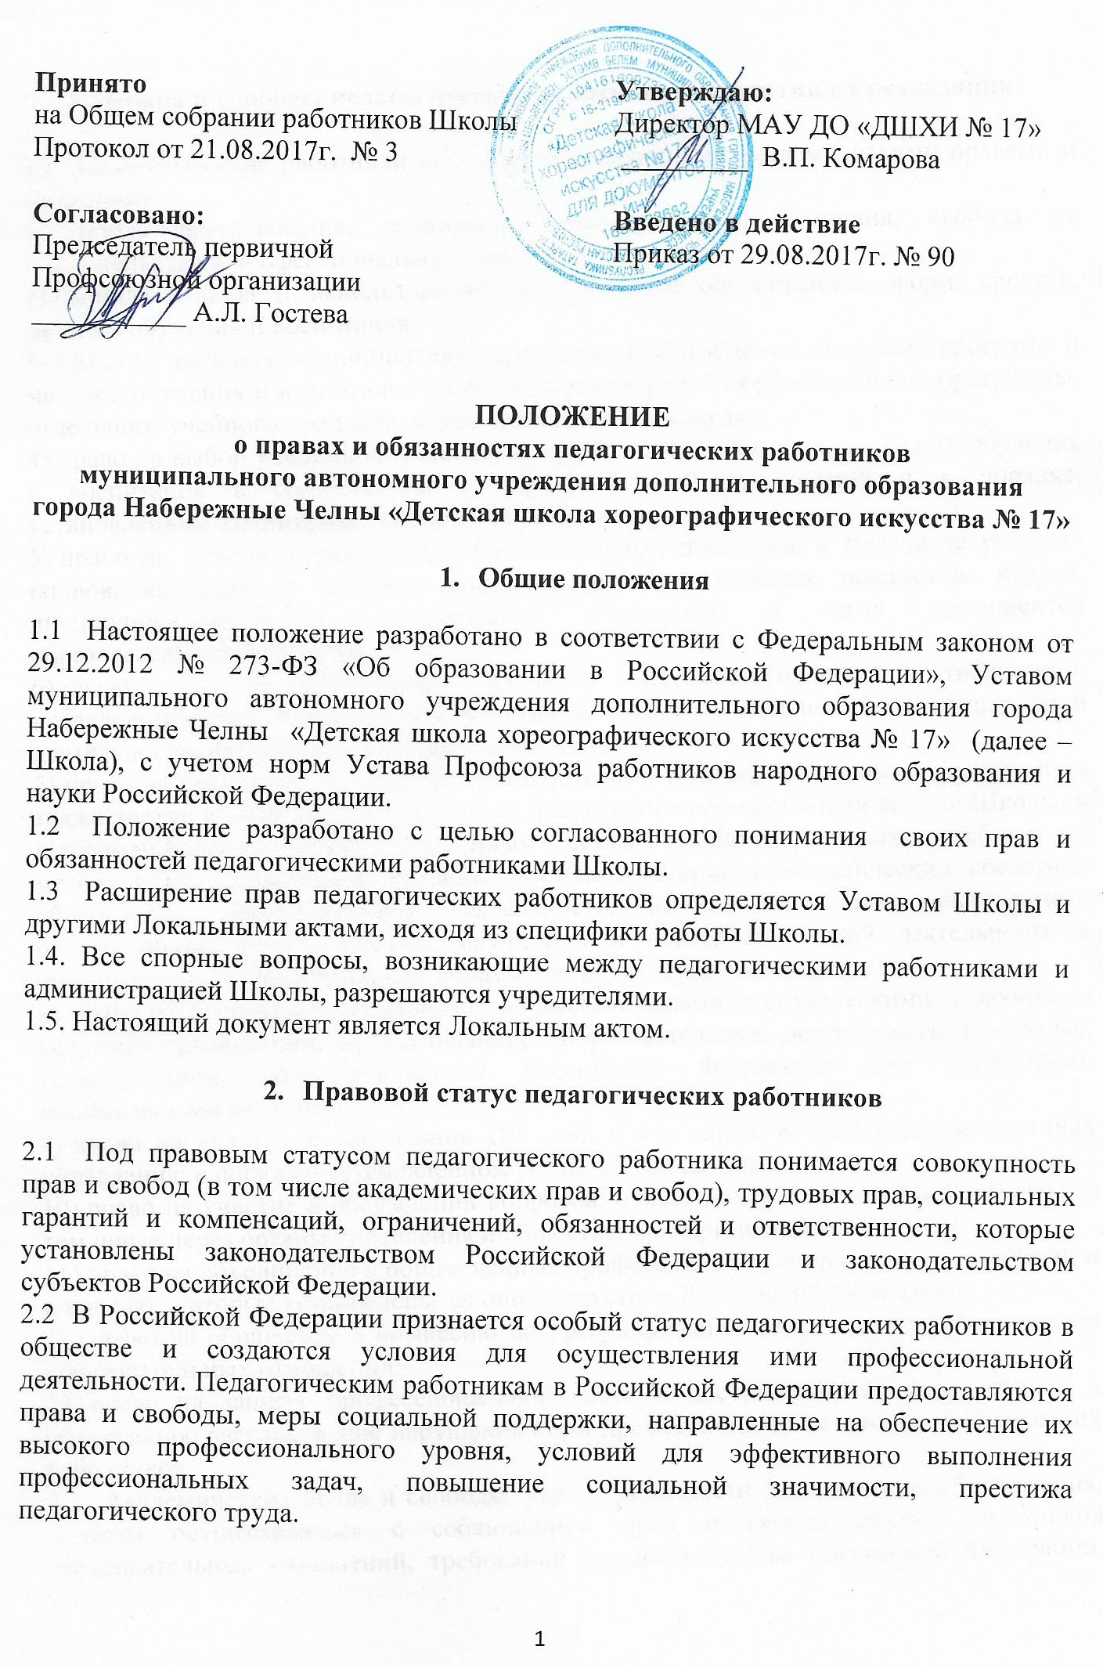
- Права и свободы педагогических работников, гарантии их реализации

3.1 Педагогические работники пользуются следующими академическими правами и свободами:
- свобода преподавания, свободное выражение своего мнения, свобода от вмешательства в профессиональную деятельность;
- свобода выбора и использования педагогически обоснованных форм, средств, методов обучения и воспитания;
- право на творческую инициативу, разработку и применение авторских программ и методов обучения и воспитания в пределах реализуемой образовательной программы, отдельного учебного предмета, курса, дисциплины (модуля);
- право на выбор учебников, учебных пособий, материалов и иных средств обучения и воспитания в соответствии с образовательной программой и в порядке, установленном законодательством об образовании;
- право на участие в разработке образовательных программ, в том числе учебных планов, календарных учебных графиков, рабочих учебных предметов, курсов, дисциплин (модулей), методических материалов и иных компонентов образовательных программ;
- право на осуществление научной, научно-технической, творческой, исследовательской деятельности, участие в экспериментальной и международной деятельности, разработках и во внедрении инноваций;
- право на бесплатное пользование библиотеками и информационными ресурсами, а также доступ в порядке, установленном локальными нормативными актами Школы, к информационно-телекоммуникационным сетям и базам данных, учебным и методическим материалам, музейным фондам, материально-техническим средствам обеспечения образовательной деятельности, необходимым для качественного осуществления педагогической, научной или исследовательской деятельности в организациях, осуществляющих образовательную деятельность;
- право на бесплатное пользование образовательными, методическими и научными услугами организации, осуществляющей образовательную деятельность, в порядке, установленном законодательством Российской Федерации или локальными нормативными актами;
- право на участие в управлении Школой, в том числе в коллегиальных органах управления, в порядке, установленном уставом этой организации;
- право на участие в обсуждении вопросов, относящихся к деятельности Школы, в том числе через органы управления и общественные организации;
- право на объединение в общественные профессиональные организации в формах и в порядке, которые установлены законодательством Российской Федерации;
- право на обращение в комиссию по урегулированию споров между участниками образовательных отношений;
- право на защиту профессиональной чести и достоинства, на справедливое и объективное расследование нарушения норм профессиональной этики педагогических работников.
3.2 Академические права и свободы, указанные в части 3.1 настоящего Положения, должны осуществляться с соблюдением прав и свобод других участников образовательных отношений, требований законодательства Российской Федерации, норм профессиональной этики педагогических работников, закрепленных в локальных нормативных актах Школы.
3.3 Педагогические работники имеют следующие трудовые права и социальные гарантии:
1) право на сокращенную продолжительность рабочего времени;
2) право на дополнительное профессиональное образование по
профилю педагогической деятельности не реже чем один раз в три года;
- право на ежегодный основной удлиненный оплачиваемый отпуск, продолжительность которого определяется Правительством Российской Федерации;
- право на длительный отпуск сроком до одного года не реже чем через каждые десять лет непрерывной педагогической работы в порядке, установленном федеральным органом исполнительной власти, осуществляющим функции по выработке государственной политики и нормативно-правовому регулированию в сфере образования;
- право на досрочное назначение трудовой пенсии по старости в порядке, установленном законодательством Российской Федерации;
- право на предоставление педагогическим работникам, состоящим на учете в качестве нуждающихся в жилых помещениях, вне очереди жилых помещений по договорам социального найма, право на предоставление жилых помещений специализированного жилищного фонда;
- иные трудовые права, меры социальной поддержки, установленные федеральными законами и законодательными актами субъектов Российской Федерации.
3.4 В рабочее время педагогических работников в зависимости от занимаемой должности включается учебная (преподавательская), воспитательная работа, индивидуальная работа с учащимися, научная, творческая и исследовательская работа, а также другая педагогическая работа, предусмотренная трудовыми (должностными) обязанностями и (или) индивидуальным планом, - методическая, подготовительная, организационная, диагностическая, работа по ведению мониторинга, работа, предусмотренная планами воспитательных, физкультурно-оздоровительных, спортивных, творческих и иных мероприятий, проводимых с учащимися. Конкретные трудовые (должностные) обязанности педагогических работников определяются трудовыми договорами (служебными контрактами) и должностными инструкциями. Соотношение учебной (преподавательской) и другой педагогической работы в пределах рабочей недели или учебного года определяется соответствующим локальным нормативным актом Школы, с учетом количества часов по учебному плану, специальности и квалификации работника.
3.5 Режим рабочего времени и времени отдыха педагогических работников Школы, определяется Коллективным договором, Правилами внутреннего трудового распорядка, иными Локальными нормативными актами Школы, трудовым договором, графиками работы и расписанием занятий в соответствии с требованиями трудового законодательства и с учетом особенностей, установленных федеральным органом исполнительной власти, осуществляющим функции по выработке государственной политики и нормативно-правовому регулированию в сфере образования.

- Обязанности и ответственность педагогических работников

4.1 Педагогические работники обязаны:
- осуществлять свою деятельность на высоком профессиональном уровне, обеспечивать в полном объеме реализацию преподаваемого учебного предмета, курса, дисциплины (модуля) в соответствии с утвержденной рабочей программой;
- соблюдать правовые, нравственные и этические нормы, следовать требованиям профессиональной этики;
- уважать честь и достоинство учащихся и других участников образовательных отношений;
- развивать у учащихся познавательную активность, самостоятельность, инициативу, творческие способности, формировать гражданскую позицию, способность к труду и жизни в условиях современного мира, формировать у учащихся культуру здорового и безопасного образа жизни;
- применять педагогически обоснованные и обеспечивающие высокое качество образования формы, методы обучения и воспитания;
- учитывать особенности психофизического развития учащихся и состояние их здоровья, соблюдать специальные условия, необходимые для получения образования лицами с ограниченными возможностями здоровья, взаимодействовать при необходимости с медицинскими организациями;
- систематически повышать свой профессиональный уровень;
- проходить аттестацию на соответствие занимаемой должности в порядке, установленном законодательством об образовании;
- проходить в соответствии с трудовым законодательством предварительные при поступлении на работу и периодические медицинские осмотры, а также внеочередные медицинские осмотры по направлению работодателя;
- проходить в установленном законодательством Российской Федерации порядке обучение и проверку знаний и навыков в области охраны труда;
- соблюдать устав Школы, положение о специализированном структурном образовательном подразделении Школы, Правила внутреннего трудового распорядка.
4.2 Педагогический работник Школы, в том числе в качестве индивидуального предпринимателя, не вправе оказывать платные образовательные услуги учащимся в данной организации, если это приводит к конфликту интересов педагогического работника.
4.3 Педагогическим работникам запрещается использовать образовательную деятельность для политической агитации, принуждения учащихся к принятию политических, религиозных или иных убеждений либо отказу от них, для разжигания социальной, расовой, национальной или религиозной розни, для агитации, пропагандирующей исключительность, превосходство либо неполноценность граждан по признаку социальной, расовой, национальной, религиозной или языковой принадлежности, их отношения к религии, в том числе посредством сообщения учащимся недостоверных сведений об исторических, о национальных, религиозных и культурных традициях народов, а также для побуждения учащихся к действиям, противоречащим Конституции Российской Федерации.
4.4 Педагогические работники несут ответственность за неисполнение или ненадлежащее исполнение возложенных на них обязанностей в порядке и в случаях, которые установлены федеральными законами. Неисполнение или ненадлежащее исполнение педагогическими работниками обязанностей, предусмотренных частью 1 настоящего положения, учитывается при прохождении ими аттестации.

